**Policing in a Post-Conflict State:**

**Evidence from Uganda**

**（CPS）**

**·本文作者**

David A. Dow, The University of Arizona School of Government and Public Policy, Tucson, AZ, USA.

**·一句话总结**

对于经历了国内战争的国家，政府如何分配警察资源？

两方面的影响因素：1)维持安全秩序 2)处理选举的压力

历史上发生冲突更多的地区会获得更多的警察资源投入，对于支持执政党的选区，这种投入的增长更明显

越靠近派出所/警察局，对警察的印象越差

在一个地方投入的警察资源越多，该选区在选举中的结果就越有利于执政党

**·文献综述&背景介绍**

1. 内战后的警察资源分配: Victor’s Dilemma

内战后上台的政府通常会面对武装的反对派以及新的内部冲突的威胁

同时，反对派可能分散在全国不同的地区，而这些政府提供公共资源的能力又是有限的

既有研究指出提高公共服务的供给能够提高执政党的支持率

(Collier et al., 2003; Harding, 2015; Paul et al., 2010; Berman et al., 2013)

所以这些政府面对着一个困境：reconstruction or electoral ？

1. Policing in Uganda

*不稳定的政治环境；政府提供警察资源的能力是严重受限的

*NRM（执政党）**穆塞韦尼**在掌握政权之前成立了RCs（抵抗委员会），内战结束后被纳入政府机构

随后的改革将RCs中许多职员解雇并且没有提供其他职位

政府的一系列行为被认为是对**北部、东部地区**不友好的，诱发了新的冲突

*乌干达的警察机构没有摆脱军事化的色彩，进行政治性的镇压、迫害反对党，干预选举

*警察资源的分配在全国范围内是不均衡的

**·假设**

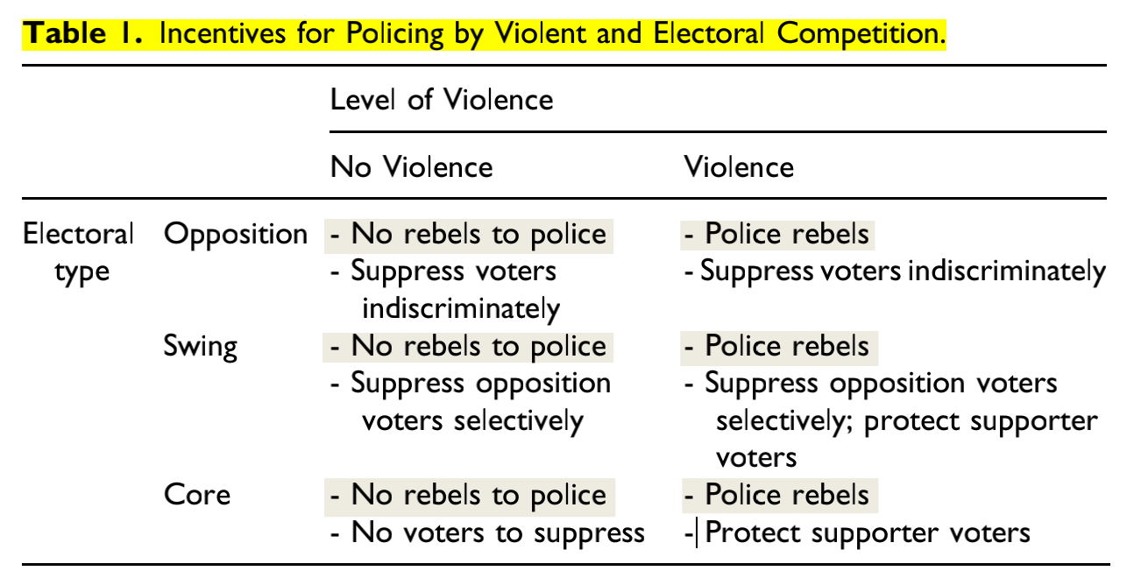

H1 Violence ：历史上发生冲突更多的地区会获得更多的警察资源投入。

H2 Repression of Peaceful Opposition：在上次选举中对执政党支持率低的和平地区会获得更多的警察资源投入。

H3 Conditional Effect of Violence：对执政党支持率高的选区会获得更多警察资源投入，支持反对党的地区会获得更少的警察资源投入。

**·实证检验：三组**

1. 核心

数据来源：JLOS；UCDP Geo-Referenced Event Dataset；

回归模型：Logistic regression

变量处理：

自变量

H1：1989年以来地区发生的暴力事件

不同地区在选举年发生的暴力事件（减去一个选举周期）

H2：不同地区在上一次选举中对执政党的支持率

引入支持率的平方检验摇摆地区

H3：支持率和选举年暴力的交互项

因变量：派出所/警察局的修建情况 二元变量

控制变量

基础设施：在选举前该地区的警察基础设施数量；该地区的军事基地数量

犯罪水平：犯罪人数占地区总人口的数量

经济发展水平：卫星照片的亮度

政府的辐射能力：该地区和首都之间的距离

种族：该地区种族和总统一致的比率

实证结果：

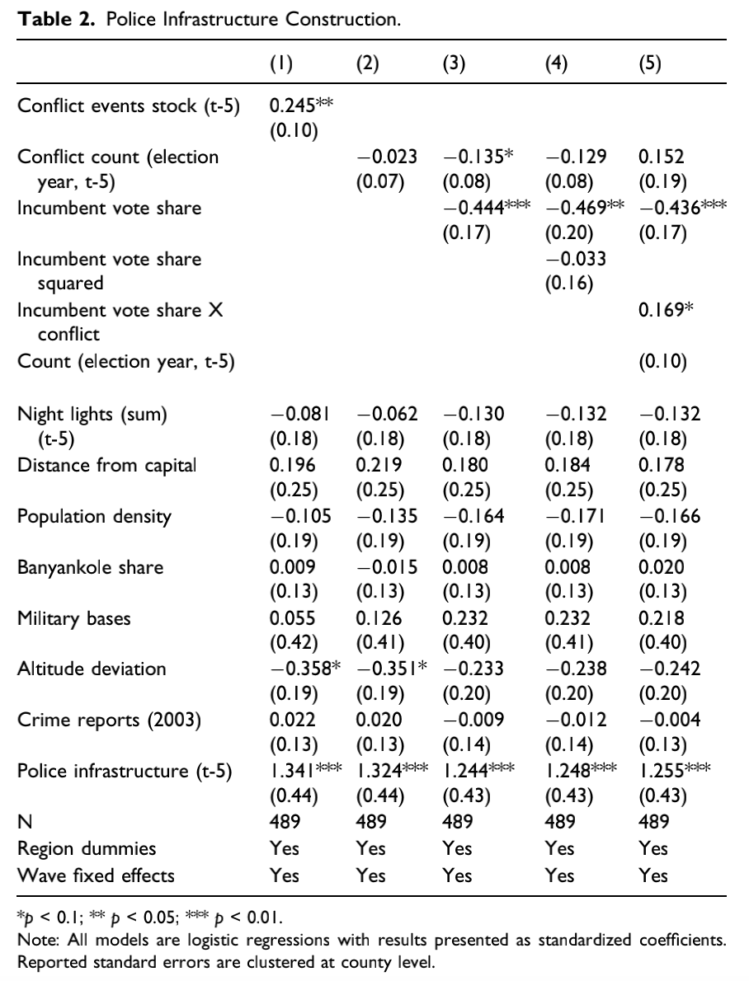

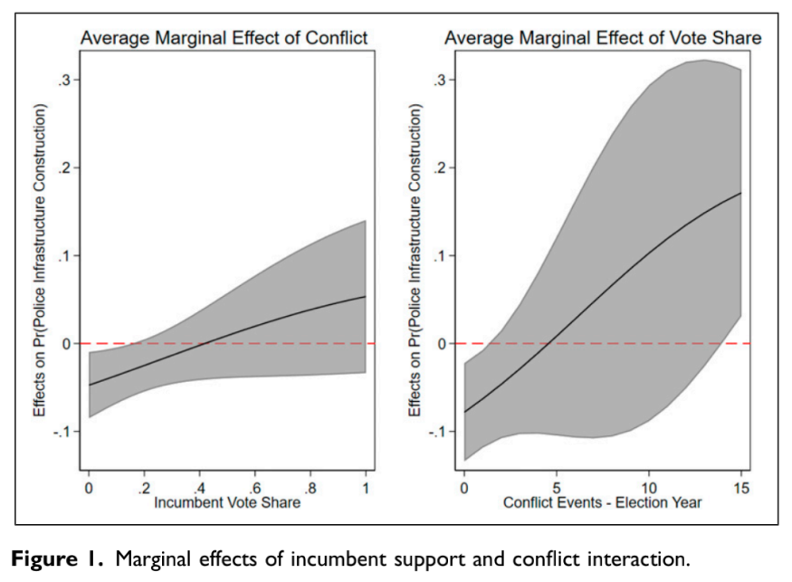

·支持率较低/暴力事件较少，负相关：监督成本

1. 民众对警察的看法

数据库：Afrobarometer非洲晴雨表

回归模型：hierarchical linear model

变量处理

自变量

受访者和派出所/警察局的距离：人口普查员认为是否 within walking distance

受访者的政党：反对党“1”；支持、无党派“0”

因变量：民众对警察的看法（问卷）

信任警察的程度；是否在一年内给警察行贿；是否能向警察求助

控制变量：年龄；性别；受教育程度；居住条件；城市/乡村

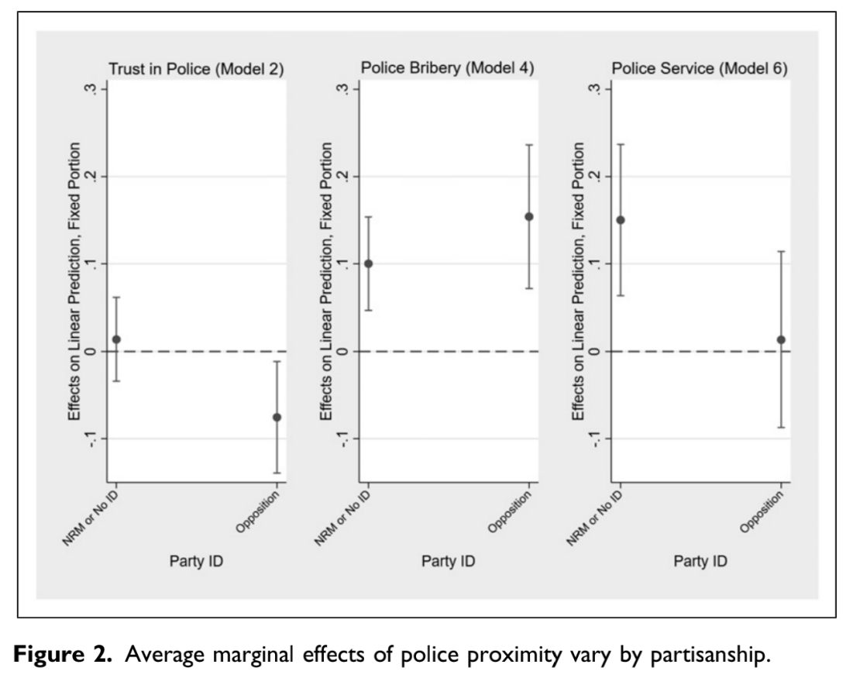

结论：警察对反对党更多地是进行压制和监管，提供的公共服务少

1. 警察基础设施的建设对投票率的影响

回归模型：OLS

变量处理

自变量：派出所/警察局的修建情况

因变量：选举中总统的得票率

参与选举的总人数

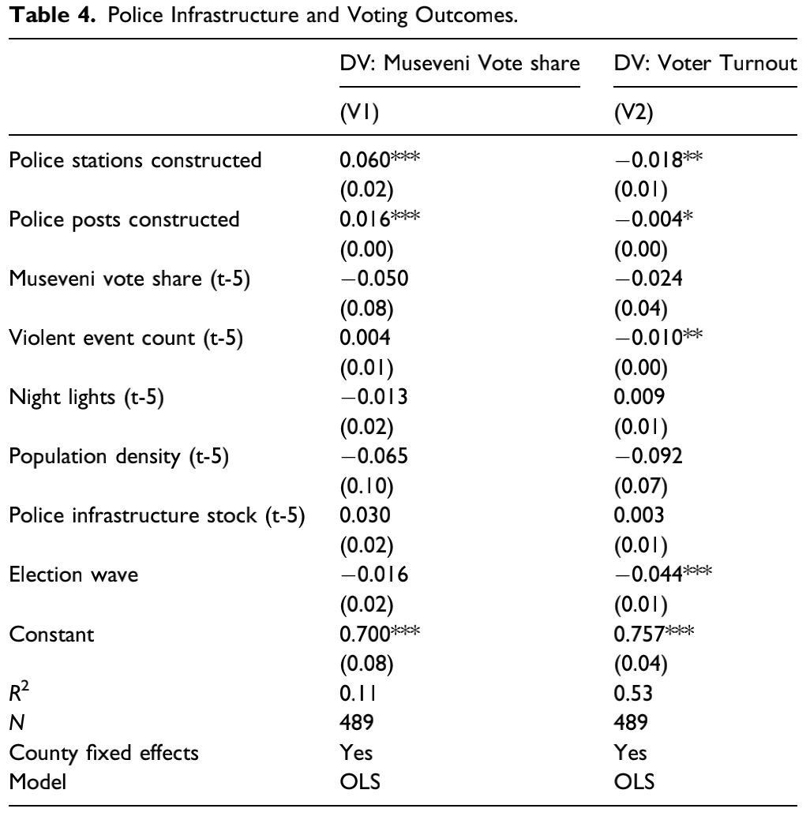

**·总结和讨论**

Victor’s Dilemma

对民主转型的消极影响

在乌干达，警察资源的分配体现了两方面的考虑：维持秩序；维持选举优势

警察的作用：为支持者提供安全秩序；压制反对党